METTRE LA TABLE
https://www.opensign.eu/fr/manual_activities_video/102

Catégorie d’âge : 6 -12 ans

Auteur : Cîmpian Carmen

Compétences:
- Les élèves sauront expliquer comment mettre la table.
- Les élèves sauront mettre la table.
- Les élèves développeront des compétences personnelles en autonomie et deviendront indépendants.

Compétences relatives aux programmes européens:
http://eur-lex.europa.eu/legal-content/FR/TXT/?uri=LEGISSUM%3Ac11090

L'évaluation formative:
- Expliquer les étapes de la préparation de la table.
- Définir les mots : assiette, bol, vaisselle, fourchette, couteau, cuillère, tasse, verre, serviette de table, nappe.
- Identifier les objets nécessaires pour mettre la table.

L'évaluation sommative:
- Mettre la table pour un dîner en famille.

Liste de vocabulaires spécifiques / Mots-clés:
- Assiette, bol, vaisselle, fourchette, couteau, cuillère, tasse, verre, serviette de table, nappe.

Courte description de la progression pédagogique/scénario:
L'enseignant et les élèves regardent le film «Mettre la table». L'enseignant explique le nouveau vocabulaire et les nouveaux concepts. L'enseignant explique le vocabulaire en langue des signes utilisé et les élèves signeront le nouveau vocabulaire. Ils regarderont le film une fois de plus et discuteront de ce qu'ils ont appris et de ce qu'ils savaient déjà. Un élève explique les étapes à suivre pour mettre la table. L'enseignant remet la fiche pédagogique aux élèves. Ces derniers complètent la fiche pédagogique. L'enseignant accompagne les élèves.

Matériel nécessaire / Exigences techniques:
- Ciseaux, colle, crayons de couleur, papier, ordinateur, télévision.

Focus sur la langue des signes :
- Signer le nouveau vocabulaire, signer les objets nécessaires pour mettre la table, signer les étapes.
1. Encercle les ustensiles pour manger

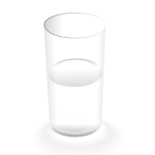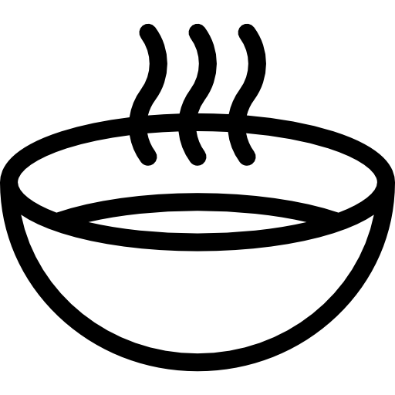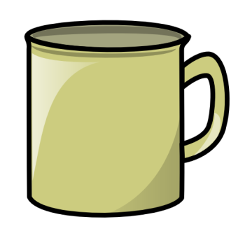

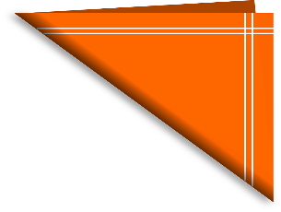

2. Fais correspondre les objets avec le type de nourriture

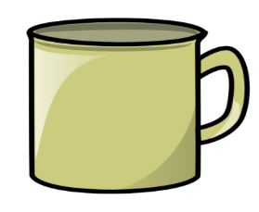

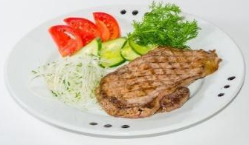
3. Fais correspondre les images avec leurs noms:
Bol

Serviette de table

Fourchette
Verre

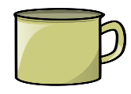 Cuillère

Couteau
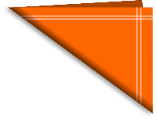 Tasse

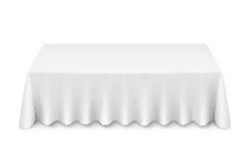 Assiette

4. Numérote les objets dans l'ordre dans lequel vous les utilisez pour mettre la table.

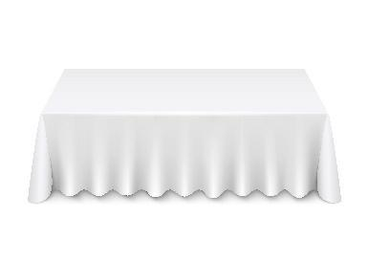

1

5. Trouve les mots liés à la mise en place de la table:

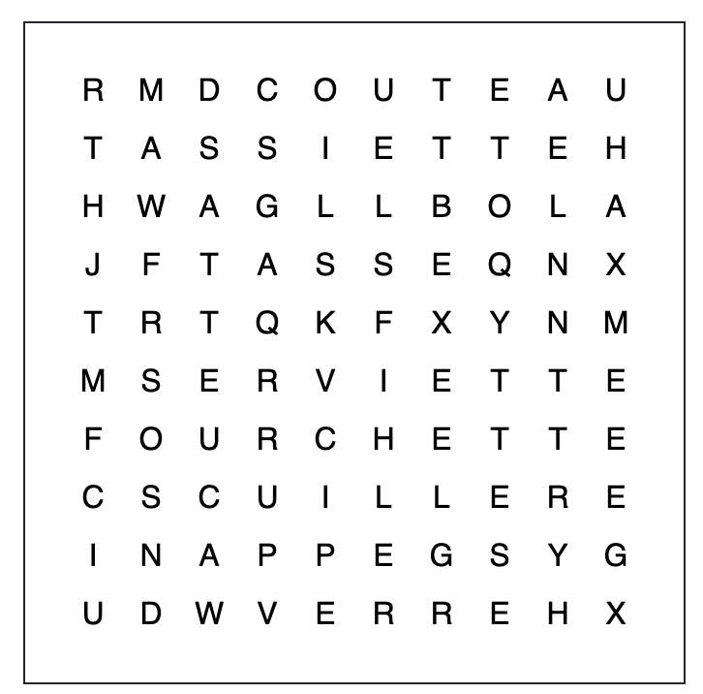

ASSIETTE BOL
CUILLERE SERVIETTE
COUTEAU FOURCHETTE
NAPPE TASSE
VERRE

7. Coupe les images et colle-les sur une autre feuille pour indiquer comment mettre la table.
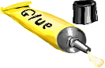

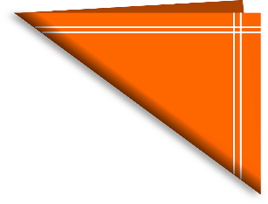

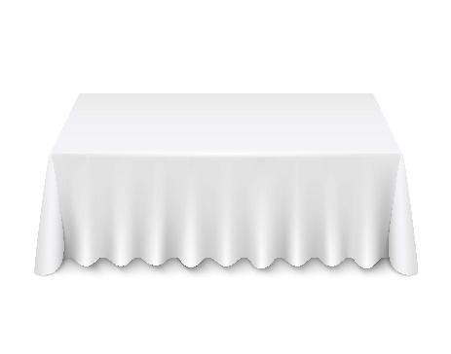

8. Dessine la bonne façon de mettre la table : 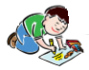

9. Écris à un ami ce que tu as appris aujourd’hui : 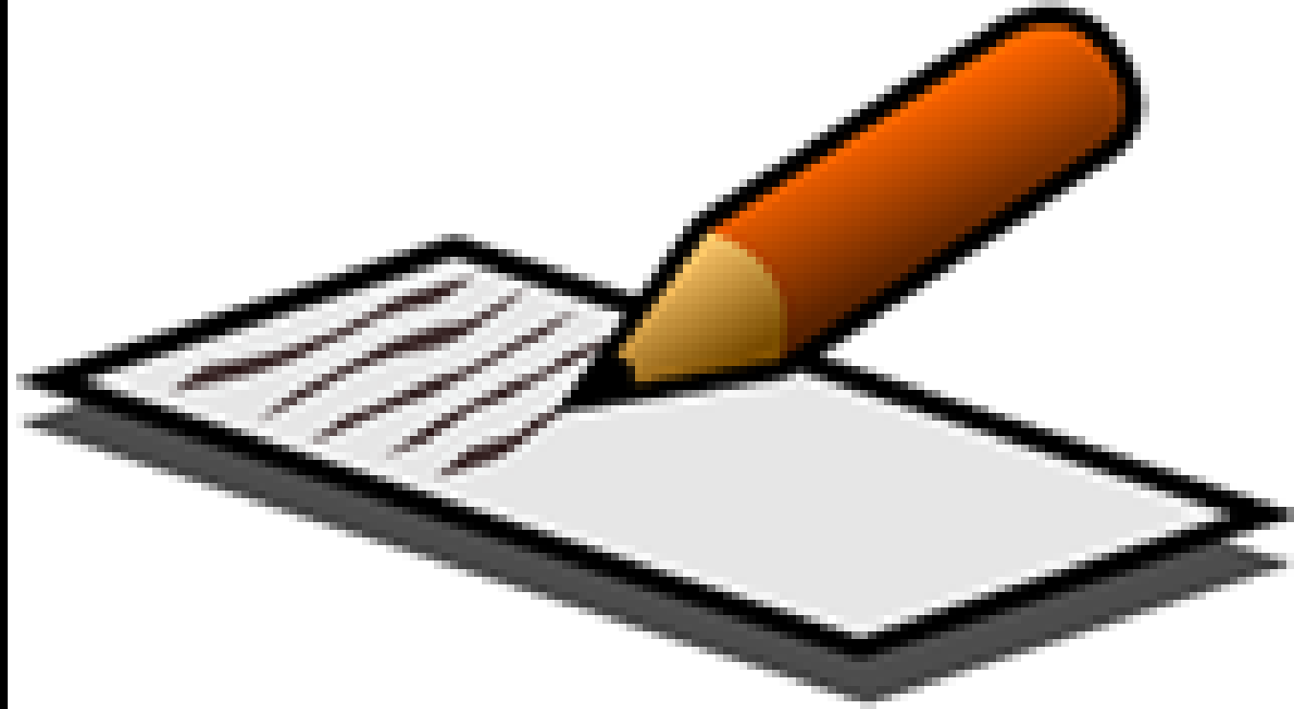

_________________________________________________________________

_________________________________________________________________________________________________________________________________________________________________________________________________________________________________________________________________________________________________________________________________________________________________________________________________________________________________________________________________________________________________________________________________________________________________________________________________________________________________________________________________________________________________________________________________________________________________________________________________________________________

Prolongements / liens vers d’autres ressources numériques :

- https://www.parents.com/fun/printables/other/table-setting-place-mats/
- Comment mettre la table - Anna Post https://www.youtube.com/watch?v=KoU1XiQJ1vo
- Comment mettre une table pour les enfants https://www.youtube.com/watch?v=63Ywoi0sUMw

